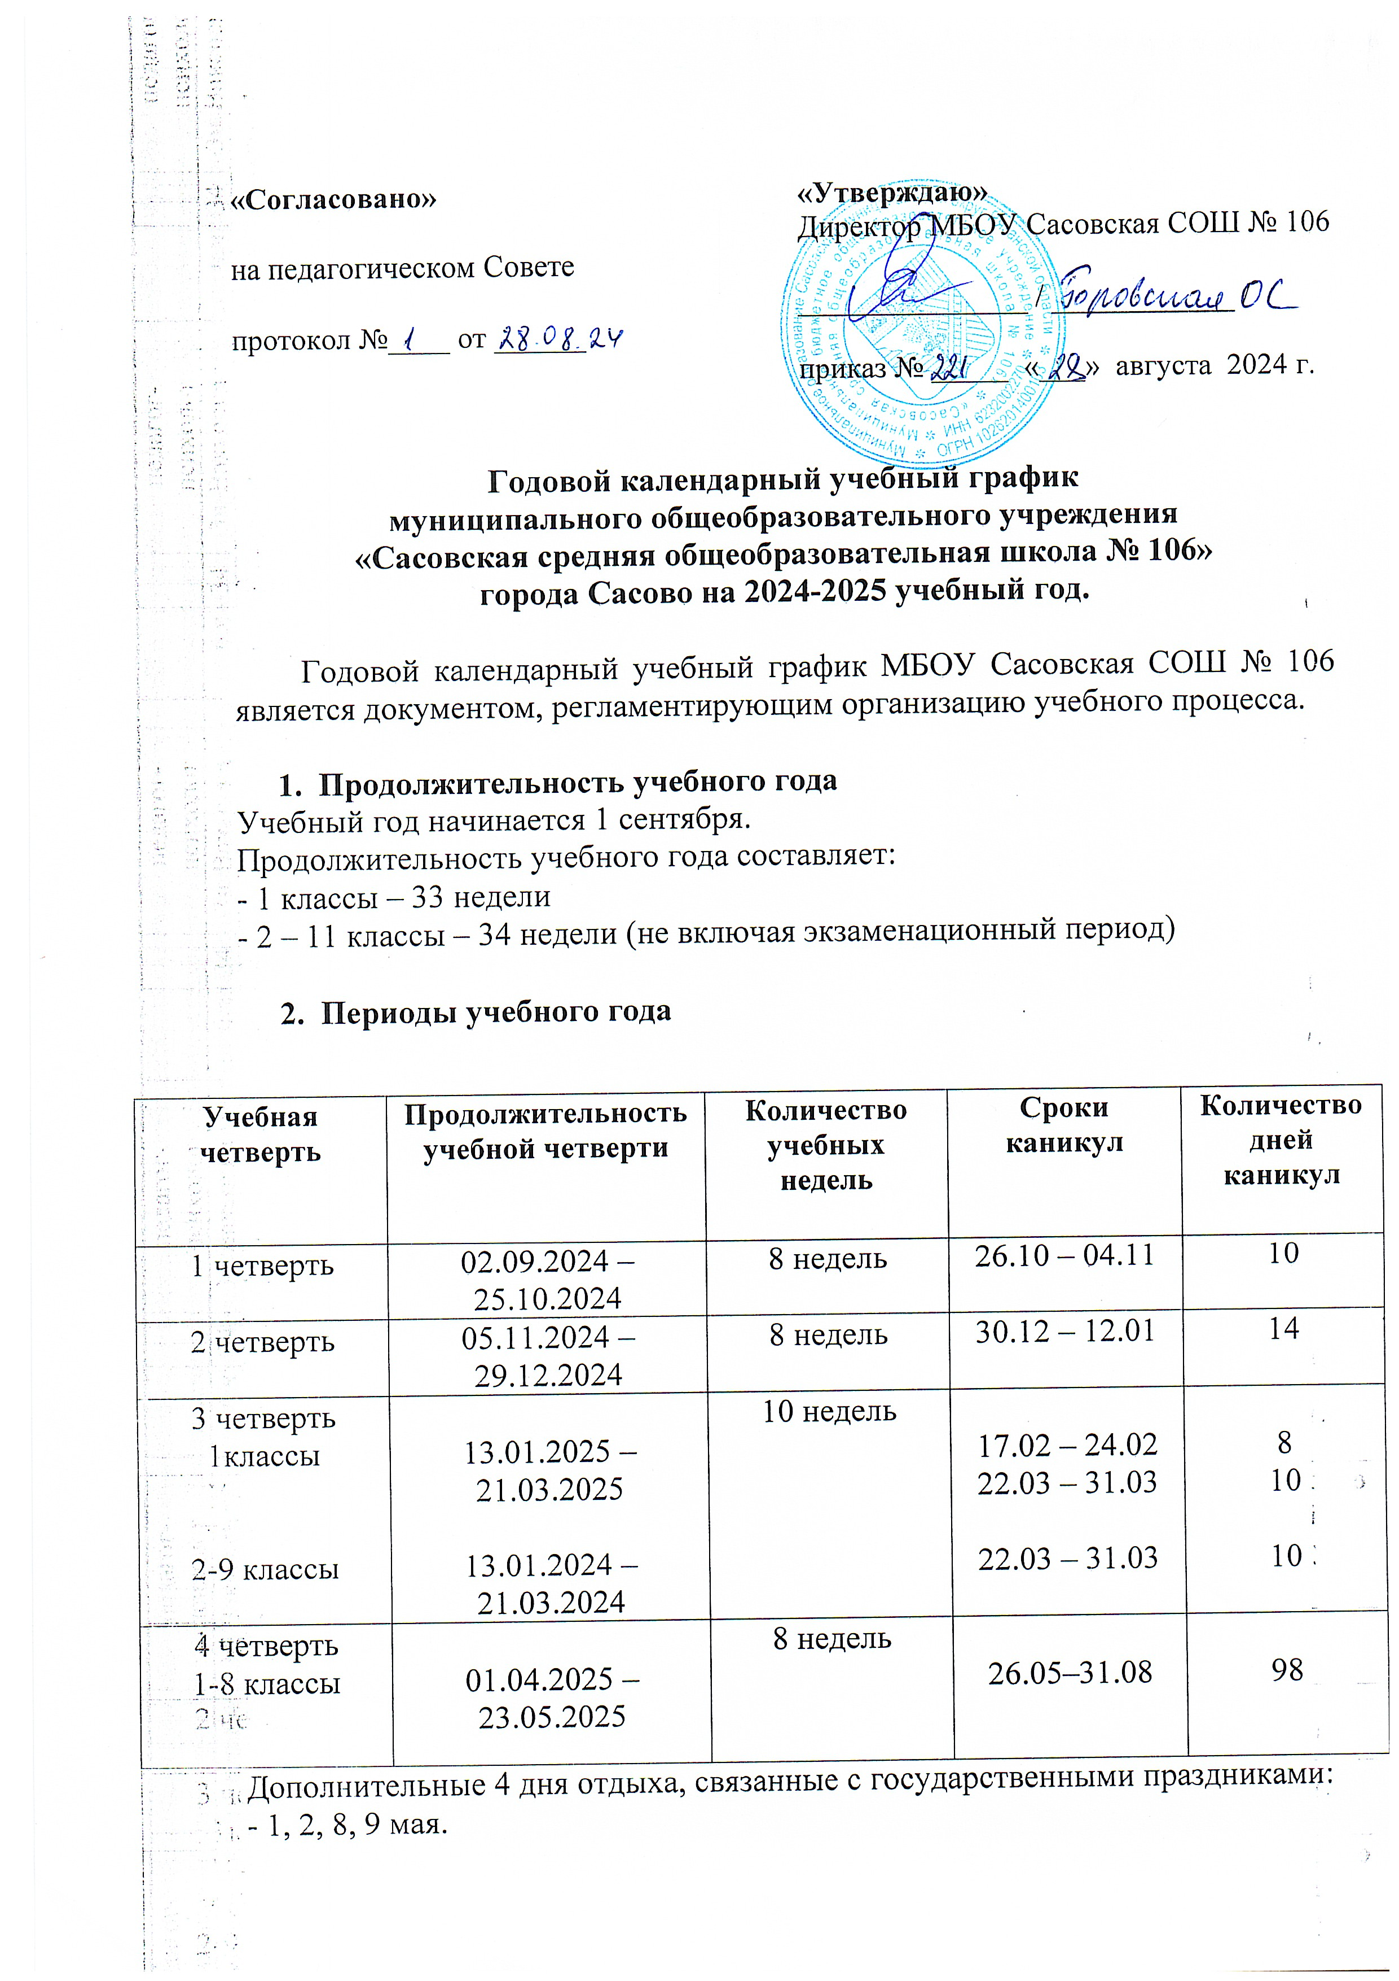

- Регламентирование образовательного процесса

Учебный год на I, II уровнях обучения делится на 4 четверти, на III уровне – на два полугодия.
Продолжительность каникул в течение учебного года составляет не менее 30 календарных дней и регулируется ежегодно годовым календарным учебным графиком.
Для обучающихся 1-х классов устанавливаются дополнительные каникулы в феврале месяце.

Продолжительность учебной рабочей недели:
- 5-ти дневная рабочая неделя в 1-11 классах.

Учебные занятия организуются в одну смену. Внеурочная деятельность, занятия дополнительного образования (кружки, секции), группы продленного дня, обязательные индивидуальные и групповые занятия, элективные курсы и т. п. организуются для обучающихся не ранее чем через 45 минут после основных занятий (с предусмотренным временем на обед), кроме групп продленного дня, для которых началом рабочего времени является окончание основных занятий обучающихся.

Начало занятий: 08.00
Продолжительность уроков – 40 минут.
Перемены между уроками – от 10 до 20 минут.
Обучение в первых классах проводится в соответствии с требованиями СанПиН 2.4.2:
- учебные занятия проводят по 5-дневной учебной неделе и только в первую смену;
- продолжительность уроков – не более 35 минут;
- проведение не более 4-х уроков в день;
- организация в середине учебного дня динамической паузы продолжительностью не менее 40 минут;
- использование «ступенчатого» режима обучения в первом полугодии (в сентябре, октябре - 3 урока по 35 минут каждый, в ноябре-декабре - 4 урока по 35 минут каждый);
- для посещающих группу продленного (полного) дня, необходима организация дневного сна, 3-х разового питания и прогулок, суммарной продолжительностью не менее 1,5 часов;
- обучение проводят без домашних заданий и балльного оценивания знаний обучающихся.

